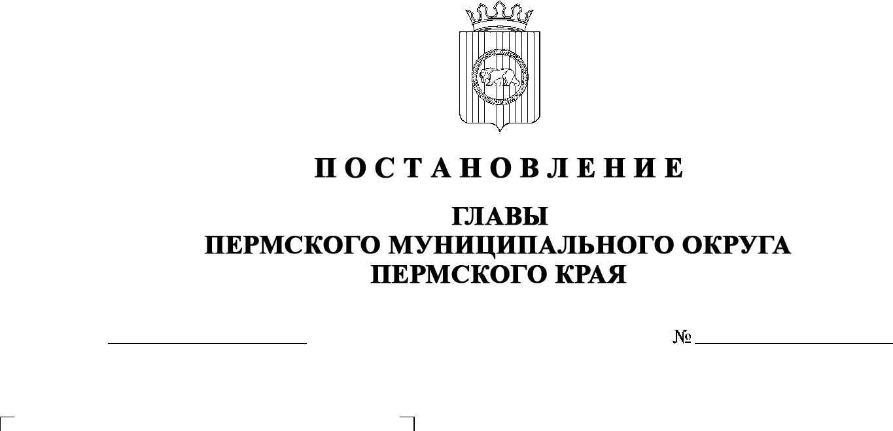
О назначении общественных обсуждений по проекту решения о разрешении
на отклонение от предельных параметров разрешенного строительства в отношении земельного участка
с кадастровым номером 59:32:0890001:10607, расположенного по адресу: Пермский край, Пермский район, Лобановское с/п,
с. Лобаново, ул. Центральная
СЭД-2023-299-01-01-02-05С-22
03.03.2023

В соответствии с пунктом 26 части 1 статьи 16, со статьей 28 Федерального закона от 06 октября 2003 г. № 131-ФЗ «Об общих принципах организации местного самоуправления в Российской Федерации», статьей 40 Градостроительного кодекса Российской Федерации, статьей 17 Устава Пермского муниципального округа Пермского края, с Положением об организации и проведении публичных слушаний, общественных обсуждений по вопросам градостроительной деятельности в Пермском муниципальном округе Пермского края, утвержденным решением Думы Пермского муниципального округа Пермского края от 22 сентября 2022 г. № 10, на основании заявления Конина С.К., Старкова М.С. от 16 февраля 2023 г. № 414
ПОСТАНОВЛЯЮ:
- Назначить в период с 10 марта 2023 г. по 30 марта 2023 г. проведение общественных обсуждений по проекту решения о разрешении на отклонение от предельных параметров разрешенного строительства в части увеличения максимального процента застройки с 60 % до 95 %, установленных для территориальной зоны О-1 «Зона делового, общественного и коммерческого назначения» Правилами землепользования и застройки Лобановского сельского поселения, утвержденными решением Земского Собрания Пермского муниципального района от 27 сентября 2018 г. № 337 (в редакции решений Земского Собрания Пермского муниципального района Пермского края от 28 ноября 2019 г. № 15, от 28 мая 2020 г. № 55, от 25 марта 2021 г. № 119; в редакции постановлений администрации Пермского муниципального района от 11 апреля 2022 г. № СЭД-2022-299-01-01-05.С-204, от 14 июля 2022 г. № СЭД-2022-299-01-01-05.С-394), для земельного участка с кадастровым номером 59:32:0890001:10607, расположенного по адресу: Пермский край, Пермский район, Лобановское с/п, с. Лобаново, ул. Центральная (далее – Проект).
- Постановление главы Пермского муниципального округа Пермского края от 21 февраля 2023 г. № СЭД-2023-299-01-01-02-05С-13 «О назначении общественных обсуждений по проекту решения о разрешении на отклонение от предельных параметров разрешенного строительства в отношении земельного участка с кадастровым номером 59:32:0890001:10607, расположенного по адресу: Пермский край, Пермский район, Лобановское с/п, с. Лобаново, ул. Центральная» признать утратившим силу.
- Комиссии по подготовке проекта правил землепользования и застройки (комиссии по землепользованию и застройке) при администрации Пермского муниципального округа Пермского края по вопросу, указанному в пункте 1 настоящего постановления:
3.1. организовать и провести общественные обсуждения;
3.2. обеспечить соблюдение требований законодательства, правовых актов Пермского муниципального округа по организации и проведению общественных обсуждений;
3.3. обеспечить с 10 марта 2023 г. информирование заинтересованных лиц о проведении общественных обсуждений путем размещения оповещения о начале общественных обсуждений в газете «НИВА», на официальном сайте Пермского муниципального округа в информационно-телекоммуникационной сети Интернет (www.permraion.ru) и на информационных стендах, оборудованных около административного центра Лобановского территориального управления администрации Пермского муниципального округа Пермского края, в местах массового скопления граждан и в иных местах, расположенных на территории населенного пункта с. Лобаново;
3.4. обеспечить в период с 20 марта 2023 г. по 24 марта 2023 г. размещение экспозиции, демонстрационных материалов и иных информационных документов по теме общественных обсуждений для предварительного ознакомления по адресу: Пермский край, с. Лобаново, ул. Культуры, д. 2/1 (административный центр), ежедневно с 9:00 до 16:00, кроме субботы и воскресенья, на официальном сайте Пермского муниципального округа в информационно-телекоммуникационной сети Интернет (www.permraion.ru). Консультирование посетителей экспозиции осуществляет управление архитектуры и градостроительства администрации Пермского муниципального округа Пермского края по телефону 8 (342) 294 61 89;
3.5. обеспечить своевременную подготовку, опубликование и размещение заключения о результатах общественных обсуждений в газете «НИВА», на официальном сайте Пермского муниципального округа в информационно-телекоммуникационной сети Интернет (www.permraion.ru).
4. Участие граждан в общественных обсуждениях осуществляется в соответствии с Порядком участия граждан в общественных обсуждениях, размещенным на официальном сайте Пермского муниципального округа в информационно-телекоммуникационной сети Интернет (www.permraion.ru) в разделе «Публичные слушания и общественные обсуждения» (далее – Порядок).
5. Заинтересованные лица в период с 20 марта 2024 г. по 24 марта 2023 г. вправе представить свои предложения и замечания по Проекту для включения их в протокол общественных обсуждений:
- в электронном виде – на официальном сайте Пермского муниципального округа в информационно-телекоммуникационной сети Интернет (www.permraion.ru) согласно Порядку;
- в письменном виде – в управление архитектуры и градостроительства администрации Пермского муниципального округа Пермского края по адресу: 614500, г. Пермь, ул. Верхне-Муллинская, 74а, кабинет № 101;
- посредством записи в книге (журнале) учета посетителей экспозиции Проекта, подлежащего рассмотрению на общественных обсуждениях, размещенной в административном центре Лобановского территориального управления администрации Пермского муниципального округа Пермского края по адресу: Пермский край, с. Лобаново, ул. Культуры, д. 2/1.
6. Срок проведения общественных обсуждений с момента оповещения жителей муниципального образования об их проведении до дня опубликования заключения о результатах общественных обсуждений составляет не более месяца.
7. Настоящее постановление опубликовать в газете «НИВА» и разместить на официальном сайте Пермского муниципального округа в информационно-телекоммуникационной сети Интернет (www.permraion.ru).
8. Настоящее постановление вступает в силу со дня его официального опубликования.
9. Контроль за исполнением настоящего постановления оставляю за собой.
В.Ю. Цветов

